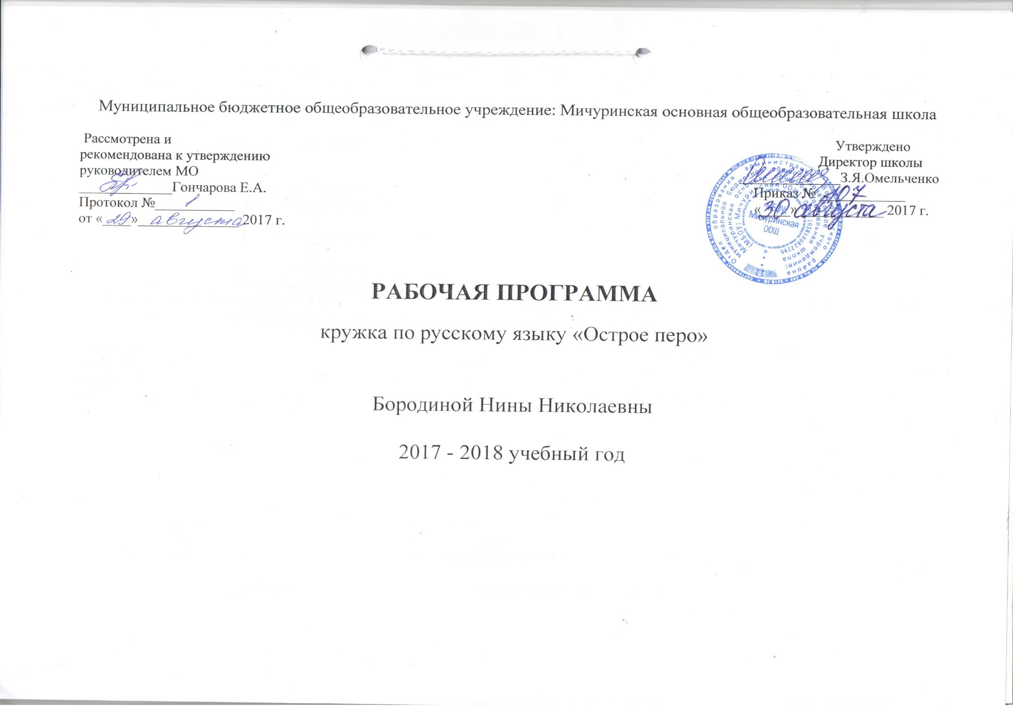

\

Пояснительная записка

1. Новизна, актуальность, педагогическая целесообразность программы. Программа факультатива « Острое перо» разработана в связи с
- невысоким уровнем грамотности учащихс5- 9классов;
- с недостаточностью времени на уроке для орфографического и пунктуационного тренинга.
Наиболее острые проблемы, которые решает данная программа:
- повышение качества знаний учащихся по русскому языку;
- поддержка и развитие учащихся с высоким уровнем мотивации к учению и изучению русского языка;
- подготовка к успешной сдаче ОГЭ
- формирование функциональной грамотности учащихся, необходимой для дальнейшей жизни.
Программа ориентирована на языковое развитие учащихся 6 классов. Темы, рассматриваемые в программе, не выходят за рамки обязательного содержания учебной образовательной программы, однако они расширяют базовый курс. Поэтому данная программа будет способствовать совершенствованию и развитию знаний, умений и навыков, предусмотренных программой по русскому языку. Эти знания, умения, навыки, вызывая познавательный интерес, позволят учащимся в дальнейшем успешно пройти итоговую государственную аттестацию.
Актуальность программы определяется и тем, что учащиеся должны понимать, что изучение орфографии и пунктуации содействует формированию функциональной грамотности, развитию интеллектуальных и творческих способностей. Будучи формой хранения и усвоения различных знаний, русский язык неразрывно связан со всеми школьными предметами и влияет на качество усвоения всех других школьных предметов, а в перспективе способствует овладению будущей профессией.
В программе представлены все принципы современной русской орфографии (морфологический, фонетический, традиционный, лексико-синтаксический, словообразовательно-грамматический). Принцип группировки тем соответствует определенным этапам усвоения языкового материала. В этом состоит отличительная особенность данной программы от уже существующих.
Программой также предусмотрено совершенствование и развитие следующих общеучебных умений:
× коммуникативных (владение всеми видами речевой деятельности и основами культуры устной и письменной речи, базовыми умениями и навыками использования языка в жизненно важных для учащихся сферах и ситуациях общения),
× интеллектуальных (сравнение и сопоставление, соотнесение, синтез, обобщение, абстрагирование, оценивание и классификация),
× информационных (умение осуществлять библиографический поиск, извлекать информацию из различных источников, умение работать с текстом),
× организационных (умение формулировать цель деятельности, планировать ее, осуществлять самоконтроль, самооценку, самокоррекцию).
Структура факультативного курса сформирована с учетом закономерностей усвоения русского языка. 6 классы рассматривается как этап основного учения, имеющий морфолого-орфографическую направленность и включающий в содержание вводный курс синтаксиса и пунктуации.
Структура курса выстроена в соответствии с УМК под редакцией М.М.Разумовской. Это объясняется стремлением создать более благоприятные условия для успешного продвижения учащихся в освоении тематического материала. Так, каждый год обучения строится на основе двухступенчатой структуры: закрепительно-углубляющий этап по материалам предыдущих лет обучения и основной этап, реализующий учебный материал в логике его развития.
Распределение часов по темам примерное и корректируется учителем с учетом хода усвоения учебного материала учащимися.
2. Цель программы:
Обеспечить условия для успешного освоения учащимися трудных случаев пунктуации и орфографии, для формирования и развития коммуникативной, языковой, лингвистической (языковедческой) и культуроведческой компетенций учащихся, для совершенствования метапредметных умений и навыков.
Задачи:
- Способствовать дальнейшему осмыслению учащимися фонетических, традиционных, лексико-синтаксических, словообразовательно-грамматических написаний;
- Содействовать формированию навыка относительной орфографической и пунктуационной грамотности;
- Способствовать развитию метапредметных умений и навыков.
- Обеспечить развитие умения работать с информацией, представленной в словарях (электронных и на печатной основе).
3. Сроки реализации программы.
Объем факультативного курса – 34 часа.
Количество часов в неделю – 1 час.
4. Формы, виды занятий.
Курс “ Острое перо» имеет познавательно-практическую направленность, поэтому важным условием эффективности занятий является выбор таких форм и методов их проведения, которые в максимальной степени обеспечивают самостоятельный, поисково-исследовательский характер познавательной работы учащихся, их коммуникативную активность, творческую деятельность.
На занятиях сочетаются индивидуальная, парная, групповая и коллективная работа учащихся.
Программой предусмотрены практические занятия.
5. Методы обучения.
- Объяснительно-иллюстративный;
- Частично-поисковый, исследовательский;
- Словесно-наглядный, практический;
- Самостоятельная работа учащихся с информацией.
6. Средства обучения.
Предметные: тексты, предложения, слова.
Практические: лингвистические анализы, различные разборы, работа со словом, словарями,схемами, тестирование.
Интеллектуальные: анализ, синтез, сравнение, обобщение.
Эмоциональные: интерес, радость, удовлетворение.
Технические: мультимедийная установка, компьютер, ЦОР, ЭОР.
7. Ожидаемые результаты и способы определения их достижения.
После изучения курса учащиеся должны знать
~ правила проверяемых, фонетических, традиционных, лексико-синтаксических, словообразовательно-грамматических написаний; правила постановки знака препинания или его отсутствия;
~ условия, от которых зависит написание;
~ норму, действующую при данных условиях;
~ последовательность обнаружения изучаемой орфограммы, пунктограммы;
~ приёмы разграничения схожих написаний.
уметь
~ правильно писать слова с орфограммами, обусловленными морфологическим и традиционным принципами написания;
~ правильно писать сложные слова,
~ правильно употреблять прописную букву в собственных наименованиях и в прилагательных, образованных от собственных имен;
~ правильно писать слова с орфограммами в суффиксах и окончаниях имен существительных,
~ правильно писать слова с орфограммами в суффиксах и окончаниях прилагательных,
~ правильно писать слова с орфограммами в окончаниях и суффиксах глаголов;
~ правильно писать слова с орфограммами в суффиксах причастий и отглагольных прилагательных;
~ правильно писать не с разными частями речи;
~ ставить знаки препинания при однородных членах, обращениях;
~ ставить знаки препинания между частями сложного предложения (сложносочиненного, сложноподчиненного, бессоюзного).

Календарно-тематическое планирование на 2017 - 2018 уч. год

№  п/п | ТЕМА | Кол-во  часов | Содержание | Виды основной деятельности | Дата
1 | Организационное занятие «Понемногу о многом» | 1 | Язык – «самая лучшая и самая худшая вещь в мире». Значение языка для общения. Мировые языки. Языки малых групп. Различие языков по фонетике, лексике, грамматике. Язык – хранитель всего с древнейших времен до современности. Русский язык – наша гордость. Великие люди о языке. Игра «Дежурная буква». | Беседа с элементами занимательности | 04.09.  2017
2-3 | Великий и могучий русский язык | 2 | Где в мире изучается русский язык. Почему мы так говорим? (происхождение некоторых фразеологизмов). Древнее начертание букв. Алмазный язык (язык фольклора). «Дождевые слова» К. Паустовского. Полминутки шутки (ребусы, занимательные вопросы, шарады). | Занятие - игра | 11,18.09.  2017
4 | Фонетика  Звук и буква | 1 | Язык-звучащая речь. Различие звука и буквы. Основные фонетические процессы. Омолаживание слов (процессы аллитерации в поэзии). Игра «Звук заблудился», «Кто больше», «Кто скорее». Ударение в русском языке. Нормы ударения. Интонация и ее оттенки. Аудиозаписи стихотворений и басен в исполнении известных актеров. | Коллективная деятельность | 25.09.  2017
5-6 | Великие тайны письма. | 2 | Первый алфавит (гиксы – народ Аравии). Рисунки древних букв. Путешествие букв. Изменение начертаний греческих букв. Старославянская азбука Кирилла и Мефодия. Создание на основе византийского алфавита азбуки. Кириллица. Обозначение цифр кириллицей. Изменения в кириллице, внесенные в алфавит (утрачивание звучания Ъ и Ь, традиционное написание). Индивидуальные сообщения «Веселая буква», «Обиженная буква», «Волшебная буква» по книге Н.Ф. Александровича «Занимательная грамматика». | Беседа с элементами игры | 02.10.,  09.10.  2017
7-8 | Откуда взялись названия букв? | 2 | Первый алфавит (гиксы – народ Аравии). Рисунки древних букв. Путешествие букв. Изменение начертаний греческих букв. Старославянская азбука Кирилла и Мефодия. Создание на основе византийского алфавита азбуки. Кириллица. Обозначение цифр кириллицей. Изменения в кириллице, внесенные в алфавит (утрачивание звучания Ъ и Ь, традиционное написание). Индивидуальные сообщения «Веселая буква», «Обиженная буква», «Волшебная буква» по книге Н.Ф. Александровича «Занимательная грамматика». | Занятие – семинар с элементами занимательности | 16.10.  23.10.  2017.
9 | Жизнь слов | 1 | Как родятся, живут и умирают слова. Составляем список слов, появившихся в языке после 1917 года. Разница между неологизмами и словами-старичками, но с новым значением (дружина, звено). Книга Л. Успенского «Слово о словах». Обстоятельства «гибели» слов (дворянин, городничий, кафтан и др.). Происхождение знакомых слов (зонтик, чулок, лента, шпора, кнопка и др.). Полногласие и неполногласие.  Помощь происхождения написанию («терра» - земля). | Беседа с элементами занимательности | 13.11.  2017
10-11 | Почему мы так называемся? | 3 | Язык – явление живое. Неологизмы и историзмы. Названия месяцев. Названия дней недели. Названия монет. Происхождение имен и фамилий. Названия улиц. Названия городов. Названия сел области. Индивидуальные сообщения. Названия частей света. Названия государств. Названия рек, озер, гор. Исследовательские сообщения. Игра «Почему мы так называемся?» | Занятие- исследование. Индивидуальные выступления. | 20,27.  2017.
12-13 | Слова - родственники | 2 | Слова с общими корнями. Способы образования гнезда слов. Значения суффиксов и приставок. Практическая работа «Образование слов от одного корня с помощью различных суффиксов», «Образование слов различными способами от корней молод, ловк, лож. Сложносокращенные слова. Аббревиатура. Новые слова и форма слова. Игра «Родственники» (присоединение различных слов к группе родственных). | Беседа  с элементами занимательности | 04.12,11.12  2017.
14-16 | Словари – наши добрые спутники | 2 | Новые слова и форма слова. Игра «Родственники» (присоединение различных слов к группе родственных).  Виды словарей. Толковые словари. «Собирал человек слова…» (о толковом словаре В. Даля). Язык и история народа (фразеологические словари). Близкие слова (о кратком словаре синонимов русского языка). Как образовано слово? (словообразовательные словари). «Свердловец или свердловчанин» (О словаре названий жителей). Новое в языке. (словари неологизмов). «Как говорил Пушкин?» (словари языка того или иного писателя). «Всё наоборот» (обратные словари). | Практическое занятие | 18,25.12.  2017
16-17 | «Тезки наоборот»  О словах разных, одинаковых, но разных | 2 | Понятие антонимов. Анти - «против», нома – «имя». Названия известных произведений, где есть антонимы. Антонимы в пословицах и поговорках. Игра «Найдите спрятанные слова». Подготовка занимательных вопросов и кроссвордов с использованием антонимов. Омонимия. Слова – близнецы. Инсценирование стихотворения Я. Козловского «Сев в такси…». Работа со словарями. | Театрализованное занятие с элементами игры | 15.01. 22.01  2018.
18-19 | Фразеологические обороты | 2 | Понятие фразеологического оборота. Состав слов в оборотах. Нечленимость оборота. Игра «Закончи начало фразы…». Идиома. Потеря прямого смысла. Метафорические сочетания. Происхождение фразеологизмов. Роль фразеологизмов в речи. Практическая работа по замене фразеологизмов синонимами, слов фразеологизмами, нахождение антонимов к фразеологизмам. | Беседа с элементами | 29.01.  2018
 |  |  |  | занимательности, практическая работа. | 05.02.  2018
20-21 | Расскажи о фразеологизме. | 2 | Немного истории. «Крылатые слова» - меткие, образные выражения. Исследование басен И.А. Крылова.Прослушивание и чтение басен «Щука», «Ларчик», «Кот и Повар», «Волк на псарне», «Гуси», «Чиж и голубь», «Пустынник и медведь», «Лжец», «Волк и журавль», и т.д. (групповая работа). Создание общего плаката «Крылатые выражения басен Крылова» с иллюстрациями учащихся. | Семинар (индивидуальные сообщения) | 12,19.02.  2018.
22-23 | «Голос возвысил и бросил крылатое слово» | 2 | Немного истории. «Крылатые слова» - меткие, образные выражения. Исследование басен И.А. Крылова.Прослушивание и чтение басен «Щука», «Ларчик», «Кот и Повар», «Волк на псарне», «Гуси», «Чиж и голубь», «Пустынник и медведь», «Лжец», «Волк и журавль», и т.д. (групповая работа). Создание общего плаката «Крылатые выражения басен Крылова» с иллюстрациями учащихся. | Исследовательская деятельность | 26.02,  05.03.  2018
24-25 | Биография слов | 2 | Викторина по фразеологии:  -Откуда пришли выражения?  -Пять фразеологизмов из сказок.  -Названия литературных произведений, ставших крылатыми.  -Подобрать синонимы к фразеологизмам.  -Привести фразеологизмы наших дней.  -Написать короткий рассказ про фразеологизм.  -Вопросы занимательной грамматики.  -Шарады. | Занимательная викторина. | 12.03,  19.03  2018
26-27 | Язык имеет свои краски. | 2 | Анализ отрывков из художественных произведений. А.П. Чехов. «Степь» (картина грозы). Аллитерация. Тютчев «Люблю грозу…». Н.В. Гоголь «Чуден Днепр…». Звукопись. Музыкальность и благозвучие языка. Роль в мелодичности сонорных звуков. Сочетания звуков. Роль ритма в благозвучии речи. Исследование текста. А. Барто. Стихотворения..В. Казин «Рубанок». А.С. Пушкин «Полтава». Примеры звукописи. Роль скороговорок в выработке дикции и гибкости голоса. | Беседа с элементами исследовательской деятельности | 02.04.  09.04.  2018
28-30 | Конкурс грамматических игр. | 2 | -Запишите как можно больше слов из букв слова ЭЛЕКТРИЧЕСТВО.  -Соберите слова из разбежавшихся в разные стороны букв: рбаанаб (бабаран), ририятоет (территория), ыакамрон (макароны), сивкагтинил (лингвистика), турретаила (литература)  -Расшифруйте и запишите слова-ответы в веселых примера:  К первому слогу ПО+электрический заряд=целенаправленное движение чего-либо в определенную сторону (ПО+ТОК= ПОТОК).  РЫ+ железный сосуд большого объема = любитель рыбной ловли.  НО + напиток из свежих фруктов= предмет одежды.  -Орфоэпическая минутка (проговаривание скороговорок в различном темпе).  -Назовите как можно больше слов-названий всех имеющихся разновидностей обуви.  -Напишите сочинение – сказку «Почему гласные Ы,Ю,Я не хотят жить по соседству с согласными шипящими?» | Занимательные игры- соревнования. | 16.04,  23.04.  07.05.  2018
31 | Экскурсия в библиотеку «В мире наших помощников» | 1 | Знакомство и работа с энциклопедическими изданиями, помогающими в изучении языка. | Экскурсия. Беседа. | 14.05.  2018
32-33 | Подготовка и выпуск стенной газеты  «Тайны языка» | 1 | Выпуск стенной газеты «Тайны языка» с рубриками «Говорим правильно», «Вопросы и ответы», «Наше творчество», «Русский язык за рубежом», «В творческой мастерской писателя», «Занимательно о языке» и т.д. | Практические занятия. | 21,28,  2018
Список литературы
- Нестандартные уроки по русскому языку: 5-8 классы/ Ю.В. Долбилова. – Ростов н/д: Феникс, 2011, - 348 с.
- «Язык родной, дружи со мной». А.А. Шибаев. – Москва: Детгиз, 2008.
- Вартьян Э.Н. Эти мудрые слова. – М.: Просвещение, 2005.
- Волина В.А. Весёлая грамматика. – М.: Просвещение, 1995.
- Александрович Н.Ф. Занимательная грамматика. – М.: Просвещение, 2004.
- Внеурочная деятельность: сборник заданий для развития познавательных способностей учащихся 5-8 классов/ Н.А. Криволапова.- М.: Просвещение, 2012, - 224 с.
- Преображенская Е.П. Кружок русского языка в школе.- М.: Просвещение, 1966, - 205 с.
В. А. Иванова, Г. А. Панова, З. А. Потиха. Тайны родного языка.-Нижне-Волжское кни

